

Website dedicat matematicii

Documentație

Marin Edward-Christian

Liceul Teoretic „Dante Alighieri”

Cuprins

Introducere 2

Prezentarea tehnologiilor 3

Responsive Web Design 6

Protecție împotriva injecțiilor SQL 6

Actualizarea conținutului 7

Capturi de ecran și cod 8

# Introducere

MathPlanet este un website conceput pentru a ajuta și a provoca tinerii interesați de matematică. Aceștia se pot folosi de secțiunile „Teorie” și „ Dicționar ”  ale siteului pentru a-și revizui sau aprofunda cunoștințele în domeniu. Secțiunea „Joacă” a fost creată pentru a-i provoca pe cei care se consideră adepți ai acestei științe .

Testul alege 10 întrebări aleatoriu și aceștia au 10 minute la dispoziție pentru a răspunde. Siteul dispune de o pagină de administrator, de unde întrebările chestionarului „Joacă” și definițiile termenilor din „Dicționar” pot fi citite, șterse, create sau actualizate.

În ceea ce ține de design, am optat pentru un stylesheet personalizat, scris integral de mine.

Toate elementele sunt responsive (prima pagină care conține un imagemap este responsive datorită unui plugin creat de Matt Stow, iar restul elementelor se adaptează mărimii viewportului folosind cod css).

# Prezentarea tehnologiilor

În dezvoltarea siteului „MathPlanet” au fost utilizate mai multe tehnologii.

1. HTML (HyperText Markup Language)

HyperText Markup Language (HTML) este un limbaj de marcare utilizat pentru crearea paginilor web ce pot fi afișate într-un browser. Scopul HTML este mai degrabă prezentarea informațiilor – paragrafe, fonturi, tabele ș.a.m.d. – decât descrierea semanticii documentului. Acesta este esential în crearea oricărui website; poate fi considerat scheletul siteului.

1. CSS (Cascading Style Sheets)

CSS (Cascading Style Sheets) este un standard pentru formatarea elementelor unui document HTML. Stilurile se pot atașa elementelor HTML prin intermediul unor fișiere externe sau în cadrul documentului, prin elementul <style> și/sau atributul style.

Este esențial pentru „MathPlanet”, deoarece este responsabil pentru designul intuitiv, plăcut și responsive.

1. JavaScript

JavaScript (JS) este un limbaj de programare orientat obiect bazat pe conceptul prototipurilor. Este folosit mai ales pentru introducerea unor funcționalități în paginile web, codul JavaScript din aceste pagini fiind rulat de către browser. Limbajul este binecunoscut pentru folosirea să în construirea siturilor web.

A fost folosit pentru adăugarea funcționalității frontend a siteului. (Harta de imagini responsive, sliderul, timerul chestionarului, validare câmpuri.)

1. PHP (HyperText PreProcessor)

PHP este un limbaj de scripting de uz general, cu cod-sursă deschis (open source), utilizat pe scară largă, și care este potrivit în special pentru dezvoltarea aplicațiilor web și poate fi integrat în HTML.

Ceea ce face PHP să difere de un JavaScript de partea clientului este că codul său este executat pe server, generând HTML care este apoi trimis către client. Clientul va primi rezultatele rulării acelui script, fără a putea cunoaște codul sursă ce stă la bază. Dumneavoastră chiar puteți să configurați web server-ul să proceseze toate fișierele HTML cu PHP, și atunci într-adevăr nu va fi nici o modalitate că utilizatorii să afle ce aveți ascuns în mânecă.

Pe „MathPlanet” a fost necesar creării paginii de administrator, a dicționarului și a testelor generate aleatoriu.

1. MySQL (împreună cu phpMyAdmin)

MySQL este un sistem de gestiune a bazelor de date relaționale, fiind folosit împreună cu PHP în acest proiect.

El este folosit pentru stocarea întrebărilor, conturilor administratorilor și termenilor din dicționar.

1. Adobe Illustrator (crearea tuturor elementelor grafice)

Toate elementele grafice (logo, harta de imagini,etc.) sunt salvate sub formă de .ai, astfel ele fiind sub formă de vectori pot fi exportate la orice rezoluție păstrându-și calitatea și densitatea pixelilor.

1. JQuery

JQuery este o platformă de dezvoltare JavaScript, concepută pentru a ușura și îmbunătăți procese precum traversarea arborelui DOM în HTML.

Plugin creat de Matt Stow folosește această tehnologie pentru a asigura funcționalitatea hărților de imagini pe orice dispozitiv și rezoluție.

# Responsive Web Design

Am optat pentru o soluție proprie de Responsive Web Design folosindu-mă de CSS. Cu ajutorul „media-query”-urilor websiteul este fluid și ușor de folosit pe toate dispozitivele și rezoluțiile. De asemenea, cu ajutorul „float”-ului și a procentajelor, siteul este scalable, modificându-și dimensiunile în raport cu mărimea viewportului.

# Protecție împotriva injecțiilor SQL

Pentru a nu le permite celor rău intenționați să facă rost de datele din tabele, folosinduse de metodă de injecție a codului SQL, am folosit tehnica de programare numită „Prepared Statements” care nu permite codului SQL să fie rulat pe server și a dezvălui date sensibile din baza de date.

# Actualizarea conținutului

Întrebările din chestionar și termenii din dicționar pot fi actualizați prin intermediul paginii de administrator. Tabloul de bord al fiecărei secțiuni conține un tabel cu datele din baza de date și 4 butoane de acțiune: Adaugă, Șterge, Actualizează, Citește.

         Pagină de administrator este protejată prin user și parolă, de fiecare dată verificându-se existența unei sesiuni valide folosind variabilă globală *loggedin*.

# Capturi de ecran și cod

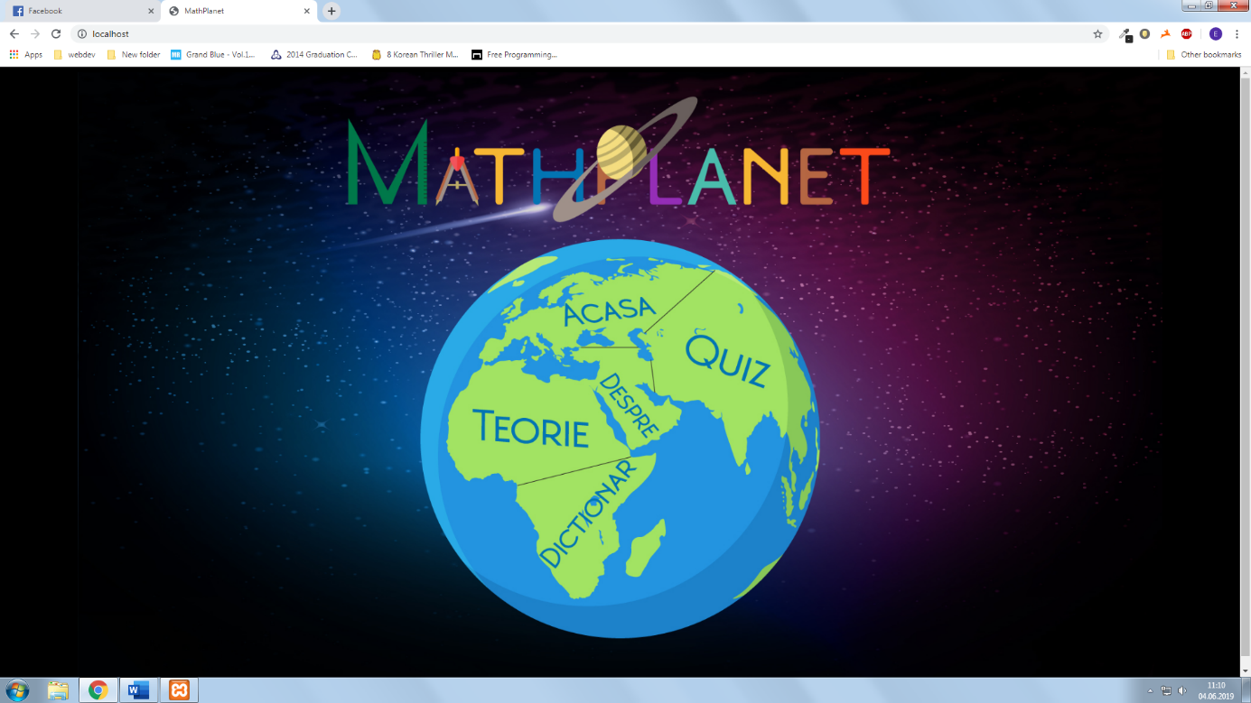Laptop

Ipad Iphone

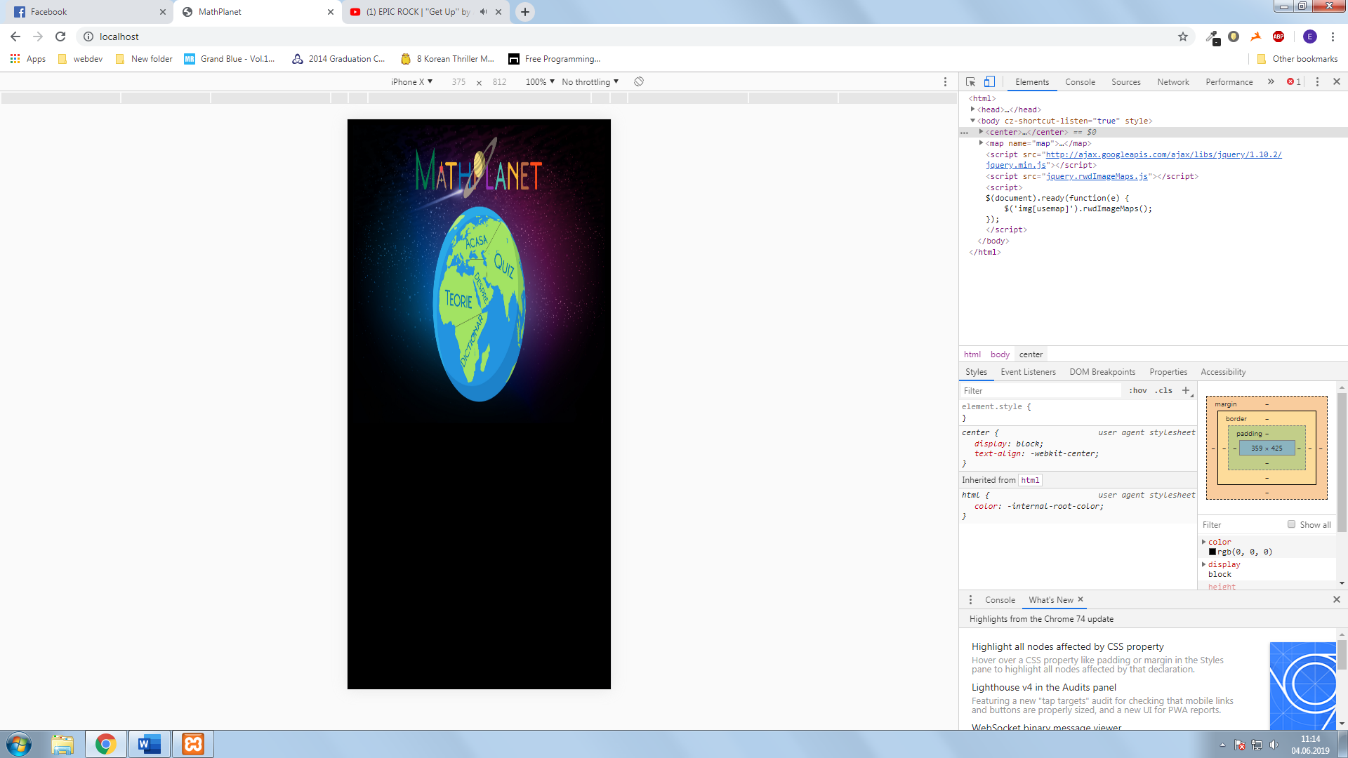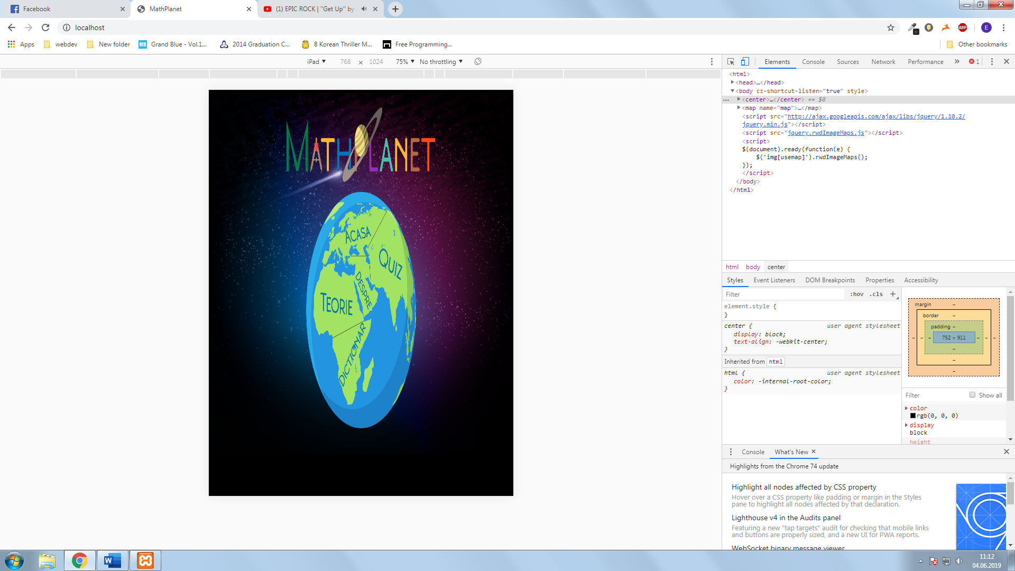

Laptop

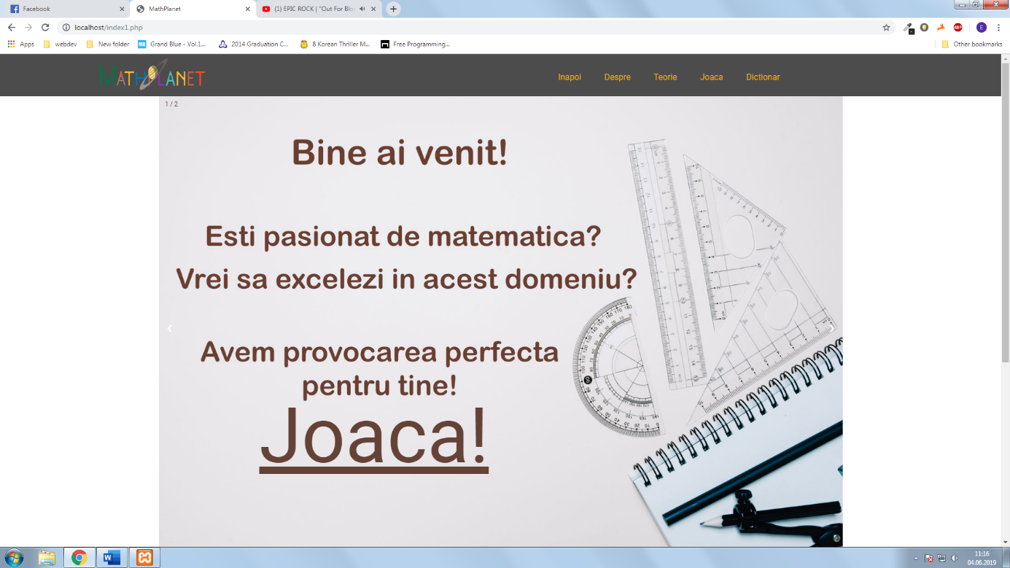

Ipad Iphone

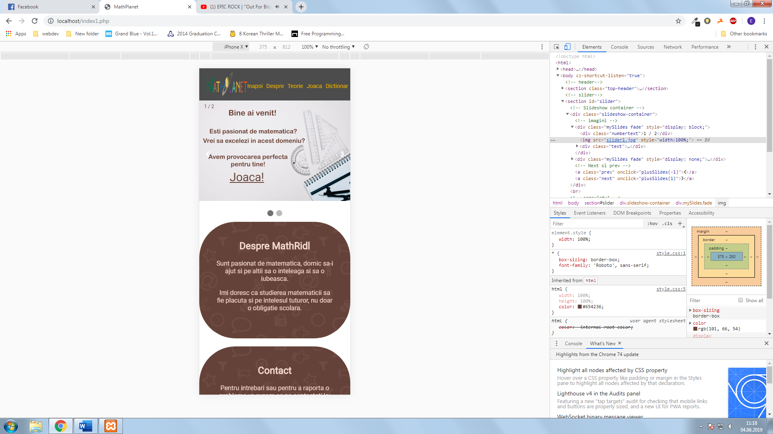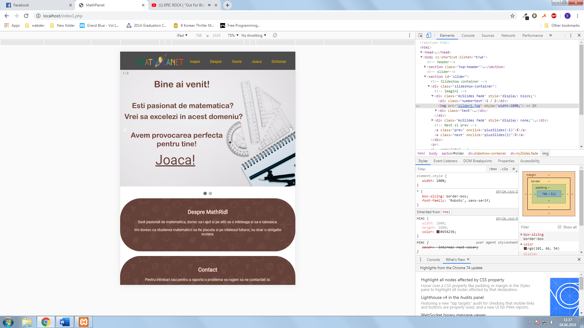

Generarea chestionarului

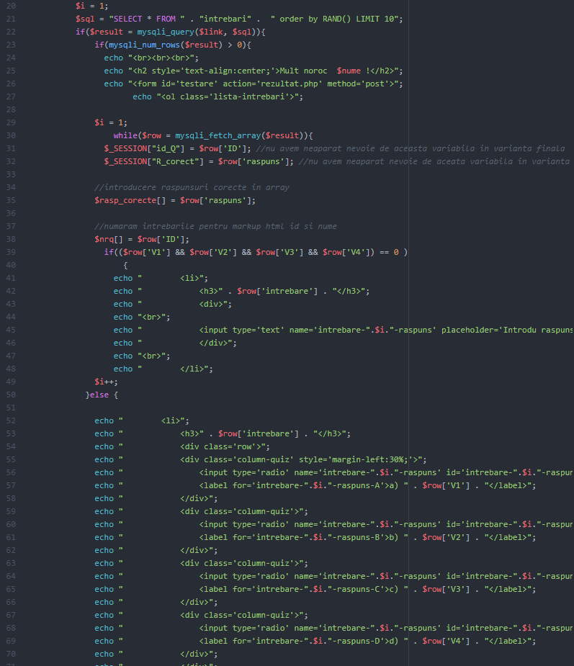

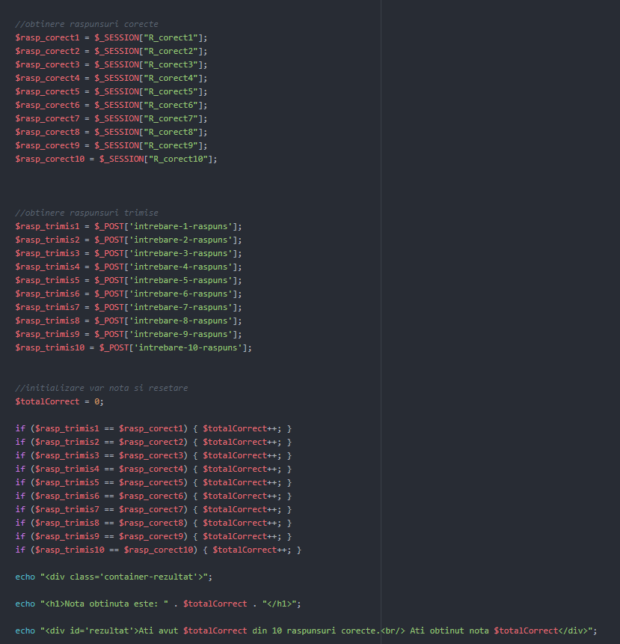Verificarea răspunsurilor

Căutarea în dicționar

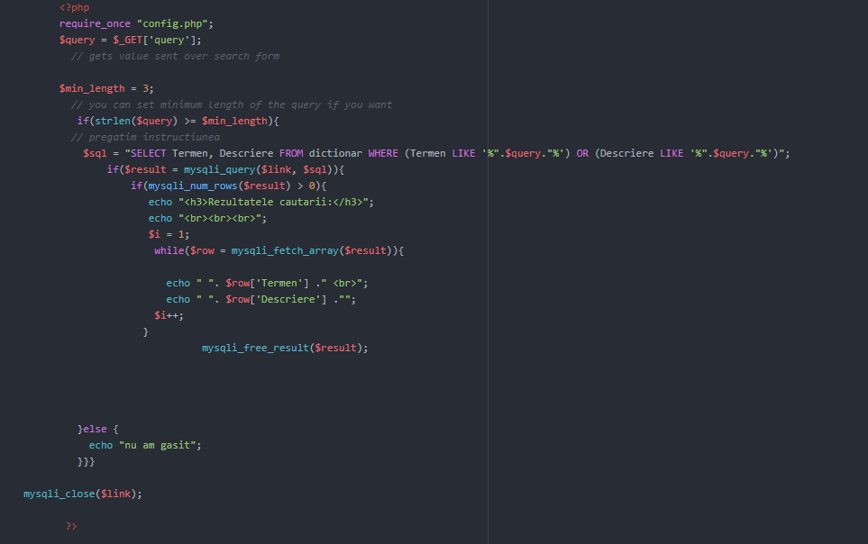

Conectarea la baza de date

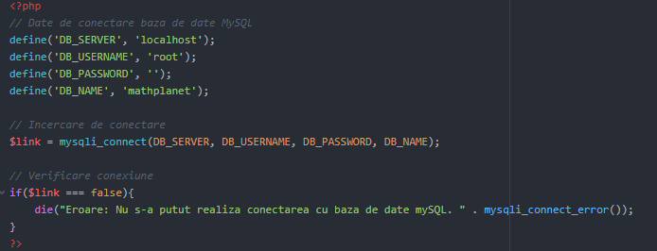

Verificare sesiune admin

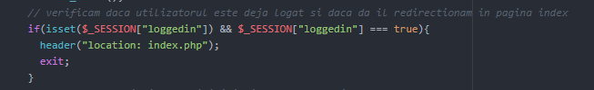

Validare admin

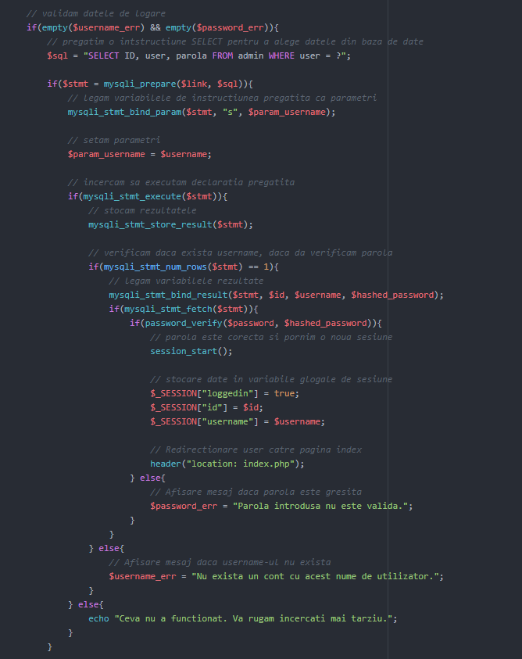

Tabloul de bord

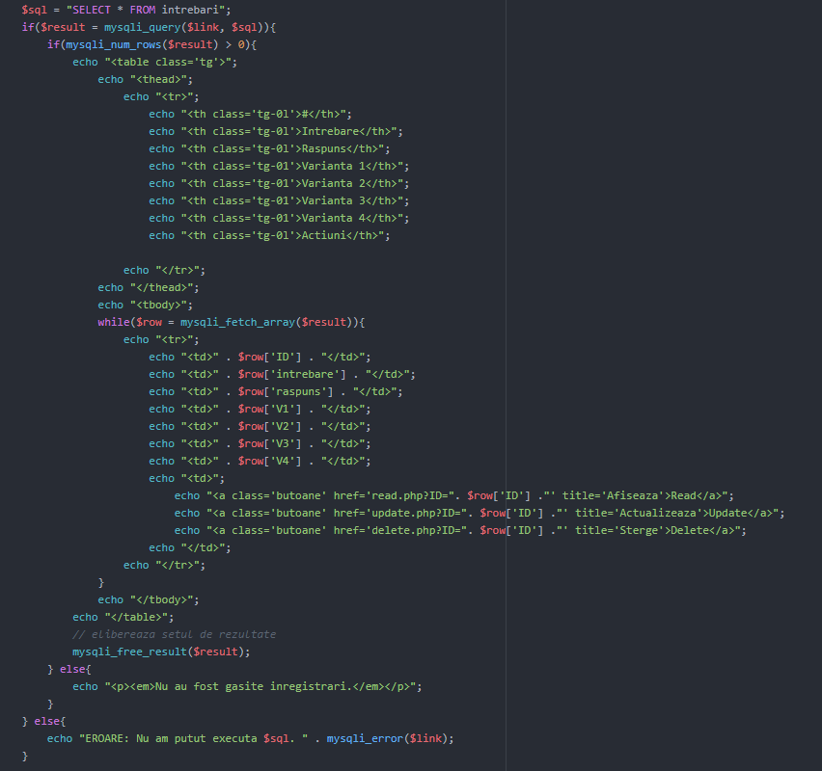

Comanda DELETE

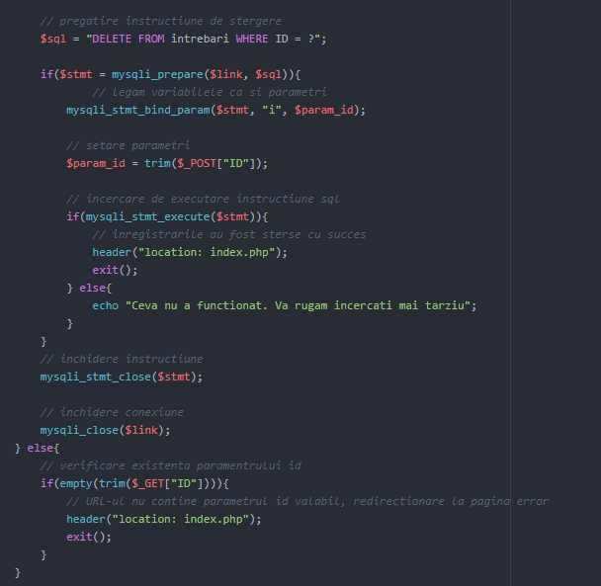

Comanda READ

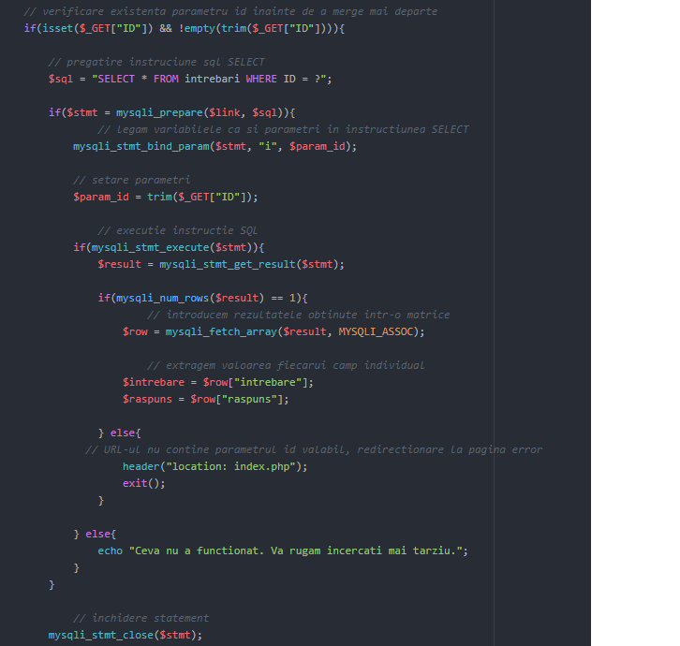

Comanda UPDATE

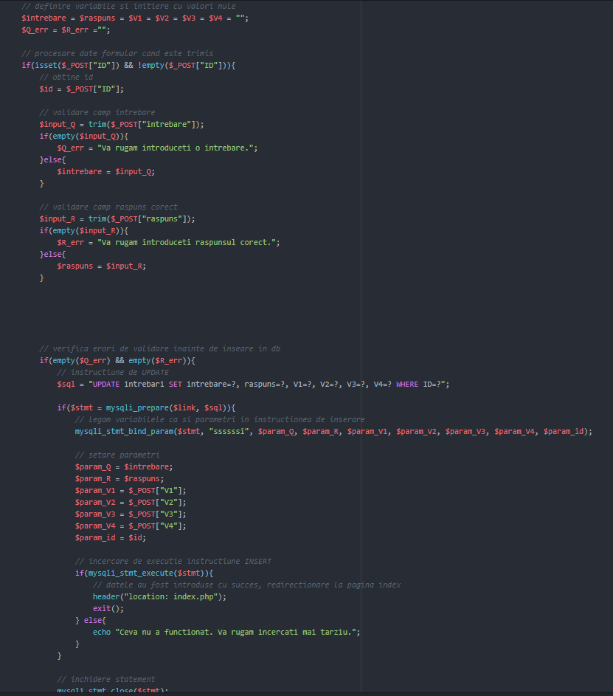

Comanda CREATE

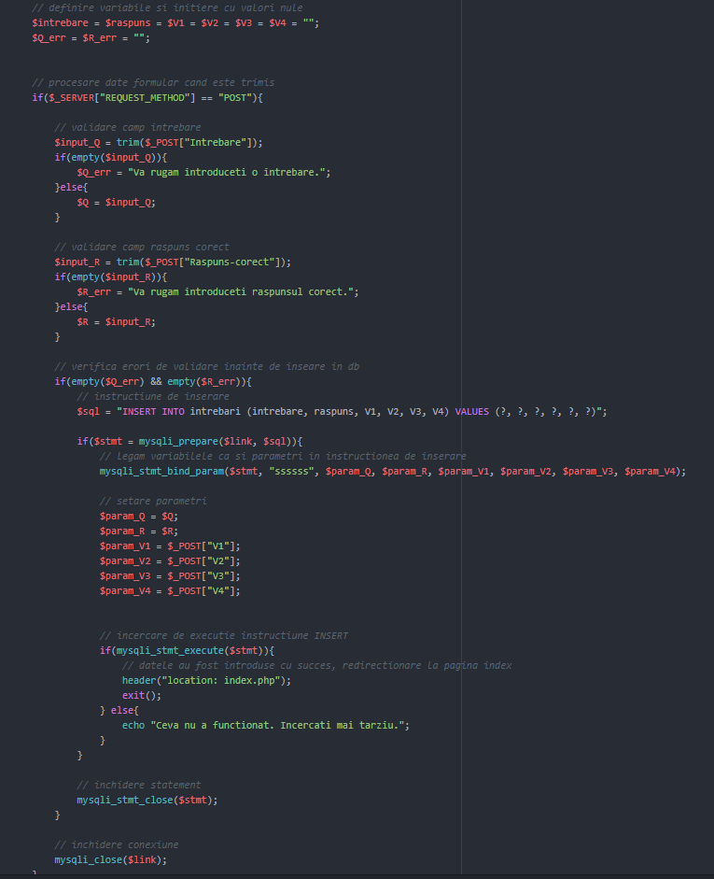

Crearea unui cont de administrator

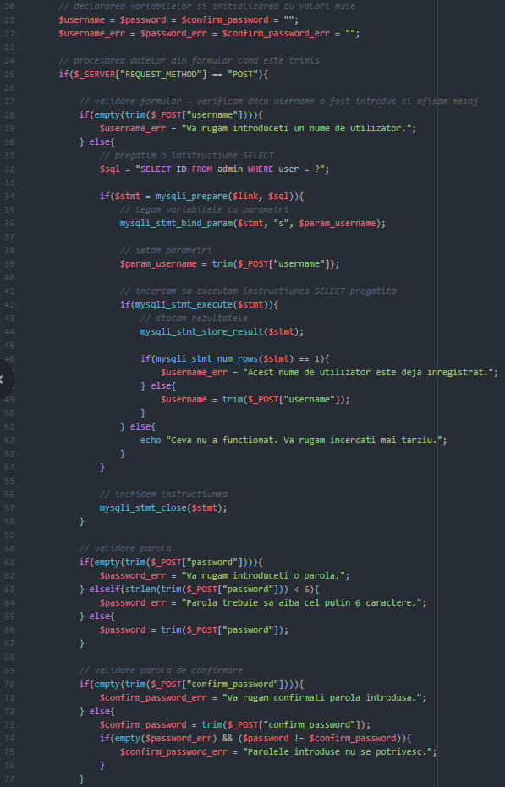

Criptare parola

